Anexos

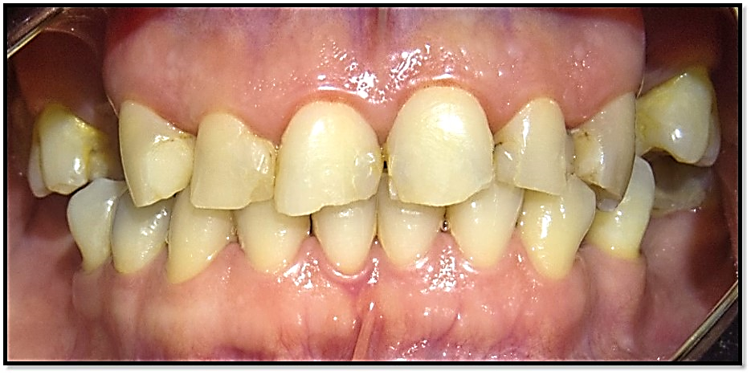
Figura 1. Estado inicial del paciente, fotografía intraoral frontal.

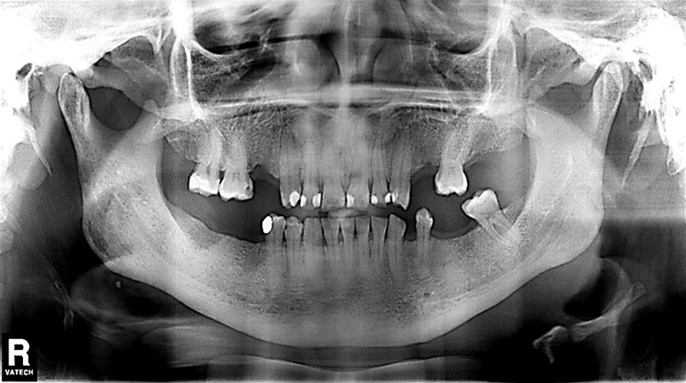
Figura 2. Examen radiográfico inicial.

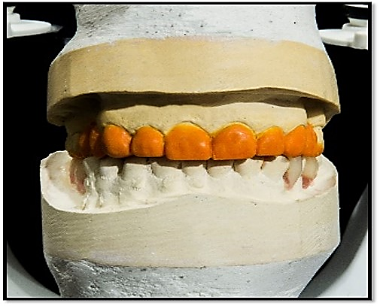
Figura 3. Encerado diagnóstico.

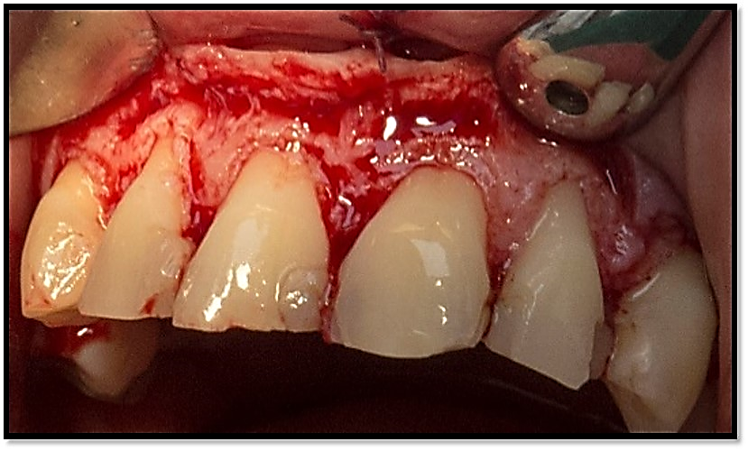
Figura 4. Gingivectomía sector antero superior.

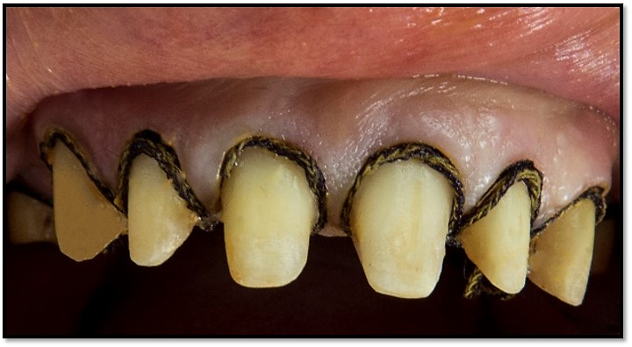
Figura 5. Colocación de hilo #00, técnica de doble hilo.

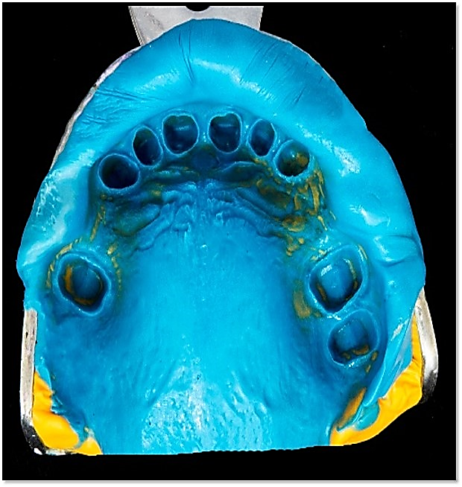
Figura 6. Impresión definitiva, técnica 2 pasos.

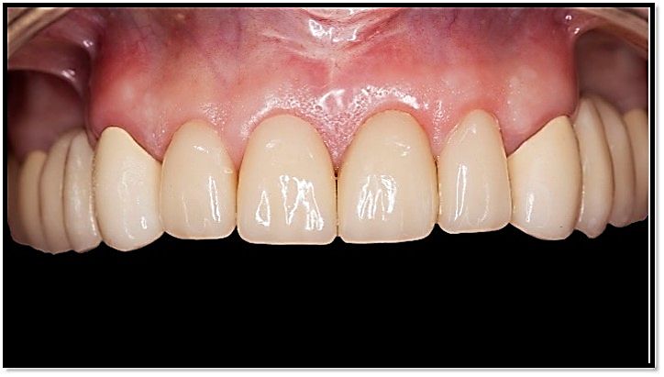
Figura 7. Fotografía intraoral frontal con contraste, restauraciones indirectas, maxilar superior.

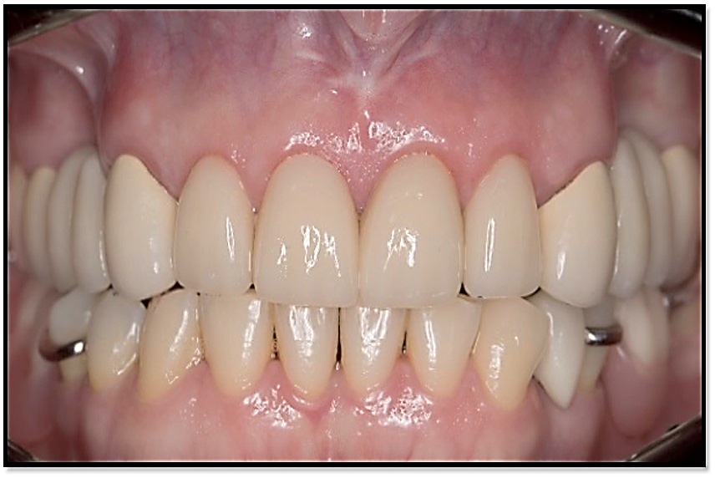
Figura 8. Fotografía intraoral frontal, resultado final.

